美國癌症照護
與乳癌個案管理現況

服務機關：國立成功大學附設醫院
姓名職稱：陳晶晶 護理師
派赴國家：美國
出國期間：96年10月12日至97年3月20日
報告日期：97年6月17日

摘要
美國馬里蘭州聯邦癌症機構(National Cancer Institute，簡稱NCI) 是全世界最大的臨床試驗研究中心，很幸運地能見習癌症治療相關單位，學習化學治療護理、癌症相關照護及病人安全。由NCI的研究護士幫忙引薦至Georgetown University Hospital的癌症中心(Lombardi Comprehensive Cancer Center)及乳房健康中心參訪，見習專科護理師及乳癌個案管理師的角色，學習整合醫療團隊運作。並至National Naval Medical Center的乳房健康中心參訪，見習乳癌個案管理師的角色，及乳癌醫療團隊運作。也至Washington Hospital Center的婦女腫瘤中心(Woman Oncology Center )參訪，見習乳癌個案管理師的角色，收穫非常多，感觸很深刻，希望能將所學習到的理念及經驗分享給醫院的同仁分享。

目次

一、目的……………………………………………………………..…………………4

二、過程……………………………………………………………..…………………4
(一) 參訪美國馬里蘭州聯邦健康機構(National Institute of Health)………………...4
(二) 參訪Georgetown University Hospital的癌症中心及乳房健康中心………….6
(三) 參訪National Naval Medical Center的乳房健康中心…………………………6
(四) 參訪 Washington Hospital Center的婦女腫瘤中心……………………………7

三、心得………...……………………………………….………..……………………8

四、建議事項…………….…………………………………………………………….8

附錄

一、目的
- 至美國馬里蘭州聯邦癌症機構(National Cancer Institute) 臨床試驗研究中心的癌症治療相關單位見習，學習化學治療護理、癌症相關照護及病人安全。
- 至Georgetown University Hospital的癌症中心(Lombardi Comprehensive Cancer Center)及乳房健康中心參訪，見習專科護理師及乳癌個案管理師的角色，學習整合醫療團隊運作。
- 至National Naval Medical Center的乳房中心參訪，見習乳癌個案管理師的角色，及乳癌醫療團隊運作。
- 至Washington Hospital Center的婦女腫瘤中心(Woman Oncology Center )參訪，見習乳癌個案管理師的角色。

二、過程
(一) 至美國馬里蘭州聯邦健康機構(National Institute of Health，以下簡稱NIH)及癌症機構(National Cancer Institute，以下簡稱NCI)，參訪臨床試驗研究中心的癌症治療相關單位。
NIH包含20個機構，7個中心，主要的園區在馬里蘭州的Bethesda，NCI是NIH中最大的機構，NCI也是全世界最大的癌症研究機構。NIH大門門禁非常森嚴，人員的進出管制非常嚴格，無識別證者無法通行(如圖片)，無識別證但需要進入者，有嚴格安檢及X光機檢查過後才能進入NIH園區。
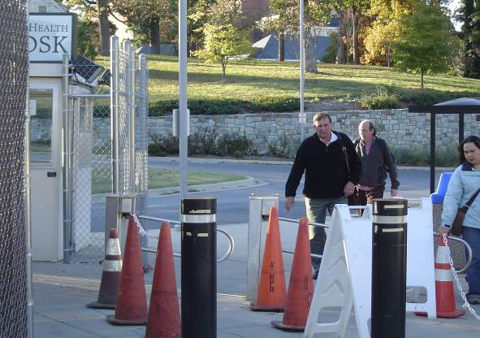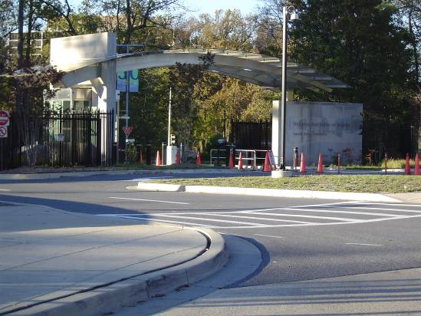
NCI的臨床試驗研究中心目前活躍進行的臨床試驗共有290個，主要有Phase 0、Phase 1、Phase 2、Phase 1-2的臨床試驗，有>50%是Phase 2的臨床試驗。所有NCI的病人都是參加臨床試驗的病人，病人ㄧ切醫療費用都由美國聯邦政府負擔，若是其他州的病人來NCI參加臨床試驗及治療，美國政府也負擔他們的來回飛機票錢，所以對於沒有醫療保險的美國人，參加臨床試驗對於他們的疾病治療也算是福音，而且醫護人員照護的病人數也較其他的醫院少，相對的醫療品質會更好。
筆者主要見習門診化療病房(Outpatient day hospital )、特殊處置單位(Procedure unit )、放射腫瘤科(Radiation oncology)、復健科、放射診斷科(Special procedure unit)等，也參加NCI舉辦的各種研究課程或演講。門診化療病房對於門診化療病人的化療醫囑劑量的計算、給藥過程、都需要兩位護理人員double check 及double sign，護理人員與藥師的合作非常密切，也見習到各種不同的護理角色的合作，如專科護理師(Clinical Nurse Specialist)、研究護士(Research nurse)、Nurse practioner等，專科護理師、研究護士及NP都需要碩士以上的學歷，專科護理師主要負責護理部相關的在職教育、新進人員教育、護理研究等；研究護士主要負責臨床試驗病人的照護，檢查的安排、門診的聯繫…等；NP主要是協助主治醫師照護病人，NP的職責與功能與住院醫師非常相似。很多機器及設備都非常新穎，特殊處置單位專門是負責各樣的檢查，如大腸鏡、胃鏡、胸腔鏡，比較特別的是，PICC是由一般的護理人員放置。放射診斷科執行各樣不同的特殊檢查及導管放置，如各部位切片檢查、VAD…等，常常儼然像個小型開刀房。筆者也參與NIH很多的研究相關課程及演講(附件一)。
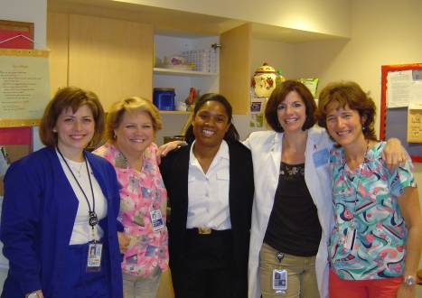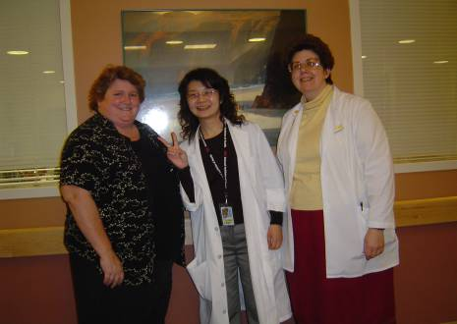
(二) 至Georgetown University Hospital的癌症中心(Lombardi Comprehensive
Cancer Center)及乳房健康中心(Breast Health Center)參訪。
癌症中心是另外一棟建築，與醫院其他單位分開，乳房健康中心在癌症中心裡面，癌症中心及乳房健康中心都有優美的報到櫃檯、等候區、門診區。乳房健康中心包含放射科的Imaging Center在其中，也有放射科醫師進駐在中心，中心每天都有不同醫師的門診，乳房外科醫師、血液腫瘤科醫師、NP的門診，但是都只看乳房相關的病人，有乳癌病人或是良性腫瘤追蹤的病人、或是諮詢的病人，每星期二下午5pm-6pm有乳癌病例討論會，各專科醫師都會聚集參與討論乳癌病例，或是乳癌相關研究新知分享。
筆者也有機會見習NP門診，及血液腫瘤科醫師門診，乳房健康中心的NP有獨立的門診，主要針對乳癌高危險群病人的諮詢，為她們作理學檢查，安排她們的乳房超音波檢查及乳房攝影，有非常獨立的功能及角色。血液腫瘤科醫師的門診，有乳癌個案管理師與醫師一起照護並追蹤病人，個案管理師主要針對病人的個別問題作護理指導及檢查的安排。
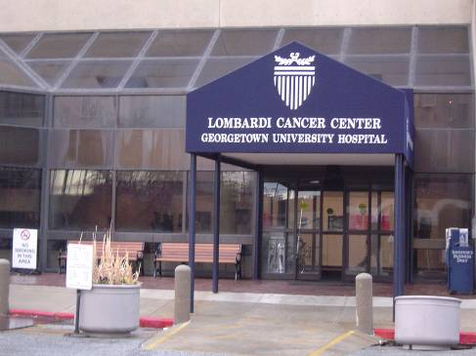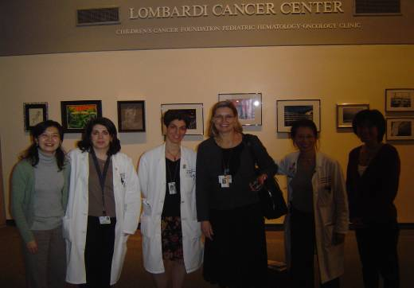
(三) 至National Naval Medical Center的乳房健康中心參訪，見習乳癌個案管理師的角色，及乳癌醫療團隊運作。
NNMC的乳房健康中心就在放射科Imaging center的旁邊，有專責的放射科醫師專門負責病人的乳房超音波及乳房攝影，乳房健康中心有美麗的報到櫃檯、等候區、門診區，NNMC的最大特色是，固定星期四門診為多專科整合聯合門診(Multi-displinary Clinic)，每週約有2-5位新診斷的乳癌病人，每位病人門診中會有外科醫師、血液腫瘤科醫師、放射腫瘤科醫師、社工、復健師、個案管理師等，會依病人的病情個別與病人及家屬，說明對病人最適合的治療，之後11am隨即有乳癌病例討論會，各專科醫師都會出席，針對剛看完的病人的狀況，逐一討論每位病人的病情，並一起決定病人最適合的治療計畫，會議結束後，馬上跟每位新診斷的乳癌病人說明其治療計畫，真正執行多專科整合門診。
NNMC的乳房健康中心另一特色，是兩週一次的星期四早上乳房遺傳諮詢會議(Breast genetic conference)，會針對每位新診斷乳癌病人的家庭圖譜(pedigree)一一討論，建議是否作血液遺傳檢查(genetic test)，或是高危險群病人的家庭圖譜逐一討論，再給予病人最佳的處置建議。
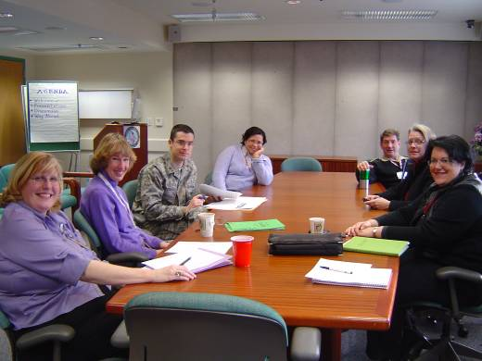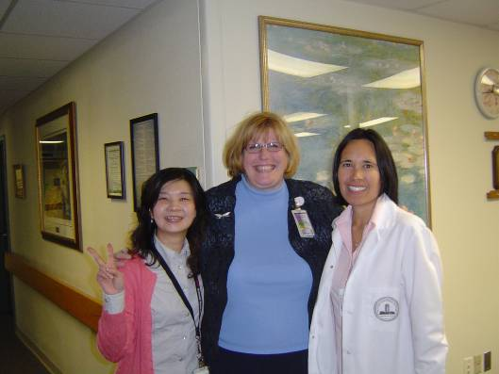

(四) 至Washington Hospital Center的婦女腫瘤中心(Woman Oncology Center )參訪，見習乳癌個案管理師的角色。
筆者在WHC的婦女腫瘤中心(Woman Oncology Center )，那裡的環境雖然不大卻非常優美，也是設立在癌症中心裏面，癌症中心大廳還有怡人的鋼琴音樂，使得癌症病人及家屬進入癌症中心後，心情能夠比較舒暢。筆者也見習乳房外科醫師門診及血液腫瘤科醫師的門診，婦女腫瘤中心主要包含有婦女的癌症門診，每個星期三早上有乳癌病例討論及新知演講。癌症中心有許多的癌症藥物的護理指導及注意事項，醫師或護理人員都可以上網直接列印，非常方便，值得學習！
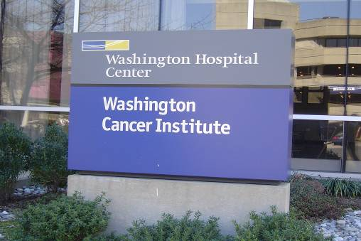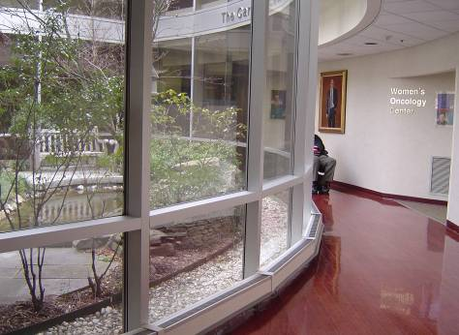

三、心得
非常感謝醫院及教育部能給筆者這個機會至美國的醫院參訪，收穫非常多，感觸也很深刻！NIH是個很大的臨床試驗研究機構，見識到很多罕見的臨床試驗及檢查，因主要以臨床試驗研究為主，醫護人員照護的病人數較少，醫護人員對病人的態度非常親切。Georgetown University Hospital的癌症中心、乳房健康中心及National Naval Medical Center的乳房健康中心及團隊運作，非常完善及成熟，值得我們學習及模倣。美國的醫師及NP在門診看完每一位病人後，都會對著電話，將病人所有的病史及病情錄音，會有專人將錄音病歷紀錄成文字，醫師及NP不需再花費時間打字紀錄病歷，非常的節省時間。
美國醫護人員非常有生活品質，下班時間一到，準時下班，工作分配也非常細，護士(RN)就作護士的事，NP就作NP的事，個案管理師就作個案管理師的事，合作良好。反觀國內醫護人員的工作時數很長，工作職責多，常常身兼數職，非常的辛苦及忙碌，難怪臨床的工作壽命不長，如果有家庭及小孩之後，常因無法兼顧家庭而需要離開臨床工作，臨床有經驗的資深護理人員不多，其實病人是最大的受害者。在美國的門診見習時，常常遇到祖母級的護理人員或是個案管理師，因為她們的工作時間較彈性，工作環境比較有人性，很多媽媽級的護理人員表示，當她們有小孩之後，在醫院可以彈性班別上班，可以兼顧家庭，還能持續在護理工作中貢獻心力，照顧病人。

四、建議事項
(一) 癌症中心的建立：癌症中心的門診及門診治療區，可與醫院其他單位分開，獨立不同的建築，環境可以有優美的規劃，更適合癌症病人的回診追蹤及門診治療，真正兼顧病人身、心、靈的需要，增進其治療中及回診追蹤的就醫品質。
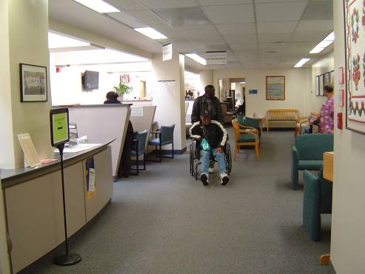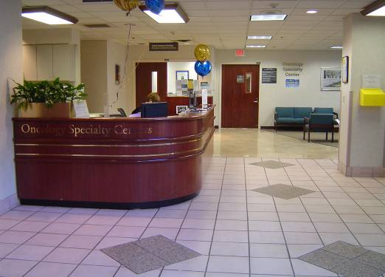
(二) 乳房健康中心或是婦女健康中心的成立：乳房健康中心或是婦女健康中心包含放射科Imaging center，所有乳房疾病或是婦女疾病門診，都可以在這個中心完成，多專科整合聯合門診，病人由不同專科醫師診察後，也可立即在中心完成乳房超音波及乳房攝影等檢查。有美侖美奐的環境，獨立的批價櫃台、等候區，專業的護理指導教室或是會談室，專屬的衛教師或是個案管理師可以回答病人的諮詢問題。
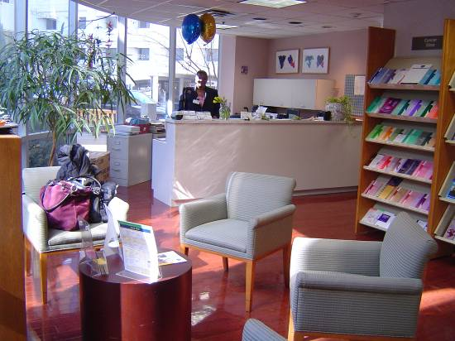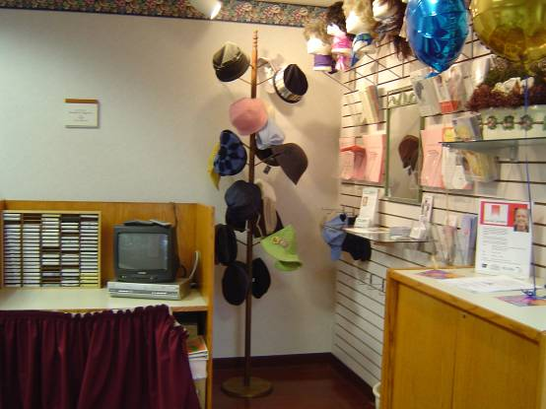
(三) 臨床護理人員能有彈性班別：針對已婚有孩子的臨床護理人員，可以開放彈性班別，類似兼職工作(part time job)，例如每週僅上班2至3天，其他時間護理人員可以在家裡照顧小孩，兼顧家庭，等孩子長大後，護理人員其實是願意繼續留在臨床工作的。

附錄
附件一
CCR Research Orientation

Day 1: February 11, 2008
Old Building 10/2S235

8:00 am – 9:00 am NCI/CCR Overview
Elizabeth Ness, RN, MS
9:00 am – 9:45 am Application: Human Subjects Protection
9:45 am – 10:00 am Break
10:00 am – 11:15 am Drug Development Process and Regulatory Oversight of IND Clinical Trials
Maureen Edgerly, RN, MA, OCN®, CCRC
11:15 am – 12:00 pm Application: Ethics in Clinical Trials and Informed Consent Process
Day 2: February 13
Old Building 10/2S235

8:00 am - 9:15 am Patient Recruitment
Susan McMullen, RN, BS
9:15 am – 10:00 am Application Exercise: Protocol Development
10:00 am – 10:15 am Break
10:15 am – 12:00 pm Application: Adverse Events
Day 3: February 15
Room 3-2550

9:00 am – 10:00 am Application: Data QA
10:00 am – 10:30 am Overview of the NCI/CCR Data Management Contract Elizabeth Ness, RN, MS
Elena Byrley, MD, CCRP
10:30 am –10:45 am Break
10:45 am – 11:30 am Small Group Discussion: Preparing for a Monitoring Visit
11:30 am – 12:00 pm Q & A
全文完

